Grécia
Atenas - Santorini - Mykonos
9 dias

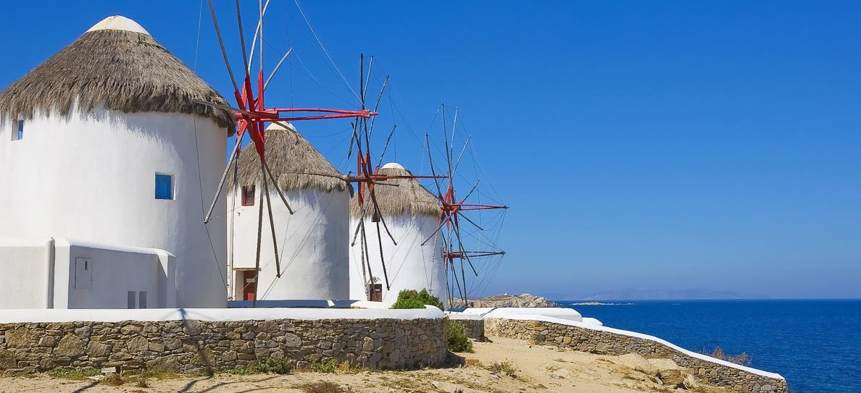

Parece um sonho. Obra divina dos deuses, há mais de duas mil ilhas dispostas como jóias raras pelo Mar Egeu. E destas, duas são hors concours. Um oásis de badalação dia e noite. Mikonos é o endereço da boa vida grega: reúne uma preciosa coleção de cafés, restaurantes, lojas de grife e clubs embalados pelos melhores DJs do planeta. Já Santorini respira romance. Um amontoado de casinhas brancas caiadas parece despencar de cima de um penhasco e a visão que se tem lá do alto é inesquecível, sobretudo no pôr-do-sol. Para completar, aproveite o sem-fim de mimos dos hotéis luxuosos e serviços exclusivíssimos.

1º dia - Atenas
Chegada a Atenas. Recepção e traslado privativo ao hotel. Hospedagem por 2 noites, com café da manhã.

2º dia - Atenas
Dia livre para atividades independentes.

3º dia - Atenas - Santorini
Após café da manhã, traslado privativo ao aeroporto para embarque com destino a Santorini. Chegada, recepção e traslado privativo ao hotel. Hospedagem por 3 noites, com café da manhã.

4º dia - Santorini
Dia livre para desfrutar dos atrativos que a cidade oferece.

5º dia - Santorini
Dia livre para desfrutar dos atrativos que a cidade oferece.

6º dia - Santorini - Mykonos
Após café da manhã, traslado privativo ao píer para embarque em hydrofoil, com destino a Mykonos – percurso de aproximadamente 02h30 . Chegada, recepção e traslado privativo ao hotel. Hospedagem por 3 noites, com café da manhã.

7º dia - Mykonos
Dia livre para desfrutar dos atrativos que a cidade oferece.

8º dia - Mykonos
Dia livre para desfrutar dos atrativos que a cidade oferece.

9º dia - Mykonos - Atenas
Café da manhã no hotel. Em horário a ser determinado, traslado privativo ao aeroporto para embarque com destino a Atenas.

Documentação necessária para portadores de passaporte brasileiro:

- Passaporte: validade mínima de 6 meses da data de embarque com 2 páginas em branco
- Visto: não é necessário visto para a Grécia
- Vacina: não é necessário

Valores em euro por pessoa, sujeitos à disponibilidade e alteração sem aviso prévio.

